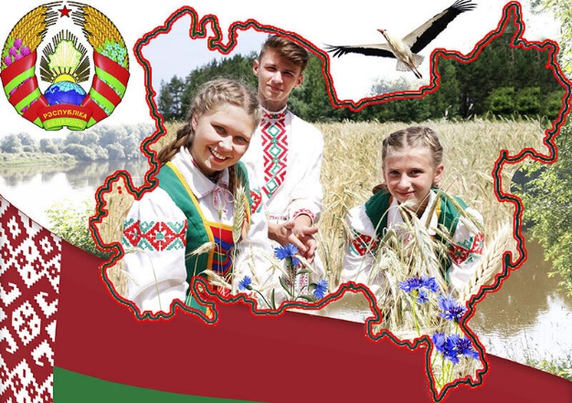 **План**

 **мероприятий**

**на субботу**

**17.09.2022**

**«В единстве наше будущее!»,**

**ко Дню народного единства**

|  |  |  |  |  |
| --- | --- | --- | --- | --- |
| **Время** | **Место** | **Мероприятия** | **Аудитория** | **Организатор** |
| 12.00 | г. Скидель | Участие в праздничном мероприятии ко Дню народного единства и Дню города Скиделя «Единством сильны» | 1-11 классы | Ионис Л.М., классные руководители 1-11 классов |
| 12.00 | г. Скидель, Централь-ный парк | Участие в спортивном празднике в рамках праздника г. Скиделя, посвящённом Дню народного единства | 8-11 классы | Лосевич Н.М.  Мышко Л.И.  Кашевич Я.В. |
| 10.30 | г. Гродно | Участие в областном детском форуме «Будучыня за нами!» |  | Гриневич В.И.  Ярмантович П.С. |
| 11.30 | 26 каб. | Квест-круиз «Беларусь – страна единства и согласия!» | 7-8 классы | Богдан П.А. |

